
МИНОБРНАУКИ РОССИИ
Федеральное государственное бюджетное образовательное учреждение
высшего образования
«МИРЭА − Российский технологический университет»
РТУ МИРЭА
Институт информационных технологий (ИИТ)
Кафедра практической и прикладной информатики (ППИ)

ОТЧЕТ ПО ПРАКТИЧЕСКОЙ РАБОТЕ
по дисциплине «Моделирование бизнес-процессов»

Практическое занятие № 12

Студент группы ИНБО-01-17 | ИКБО-50-23, Астахов С.П. | (подпись)
Преподаватель | Ивахник Д.Е. | (подпись)
Отчет представлен | «___»________202__г.

Москва 2025 г.
Цель занятия: отработка применения типизации событий и элемента «Задача», а также маркеров действий при создании моделей процессов в методологии BPMN.

Постановка задачи:
- на основе выданного преподавателем задания построить бизнес-процесс в нотации BPMN;
- обсудить полученный результат.
Задание 1.
Построить модель процесса «Освободить Василису Премудрую».
Задание 2.
Построить модель процесса «Организовать стирку одежды» в семье Крошки Енота

Результат работы:
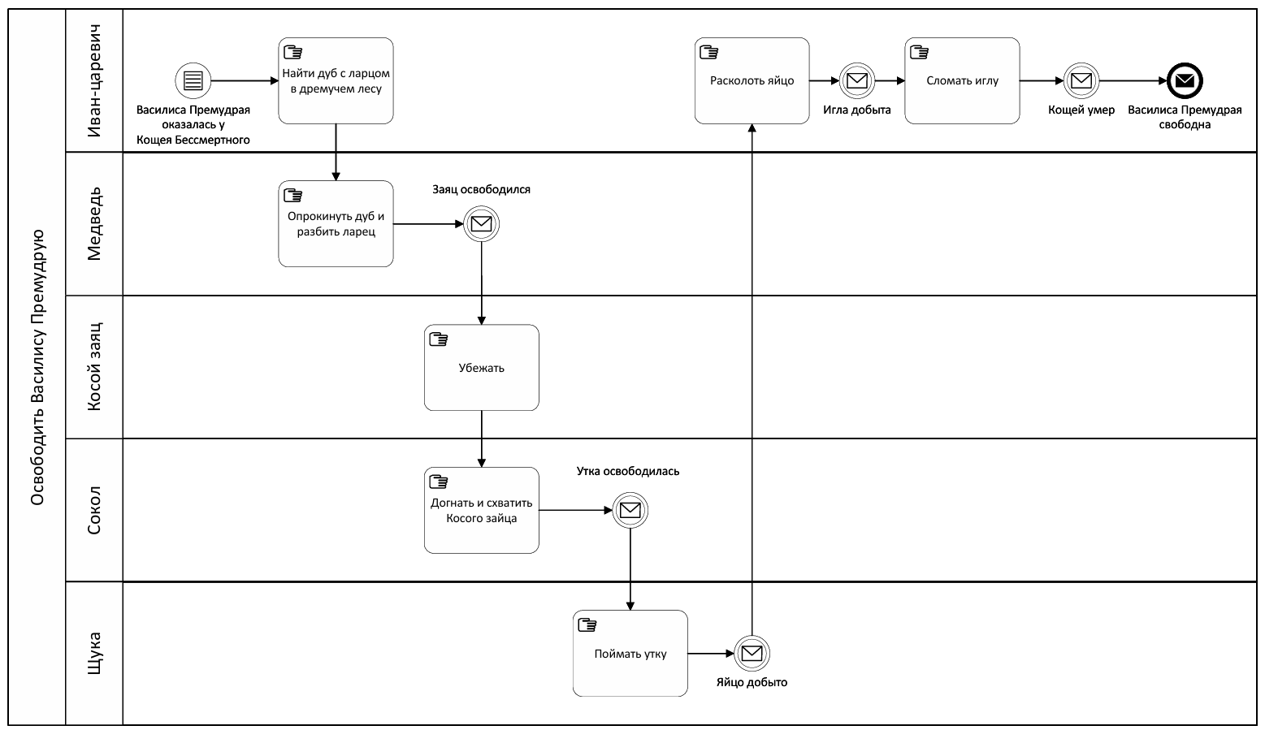
Рисунок 1 – Бизнес-процесс «Освободить Василису Премудрую»
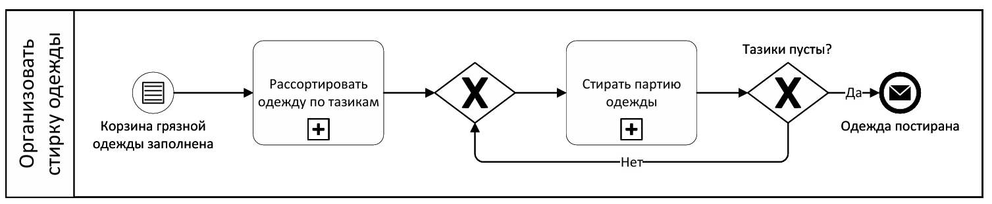
Рисунок 2 – Бизнес-процесс «Организовать стирку одежды»
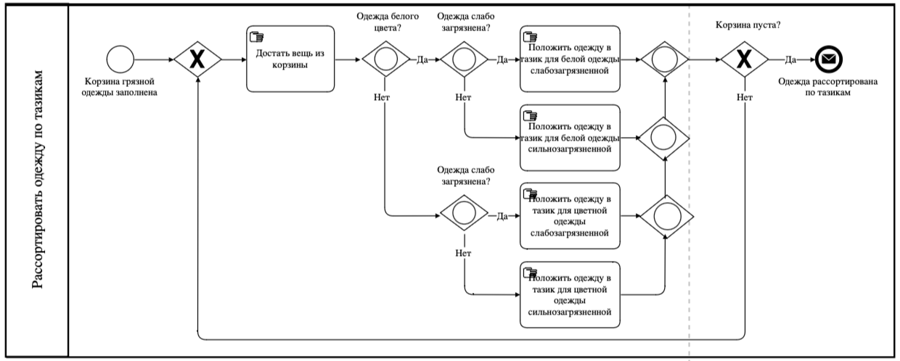
Рисунок 3 – Подпроцесс «Рассортировать одежду по тазикам»
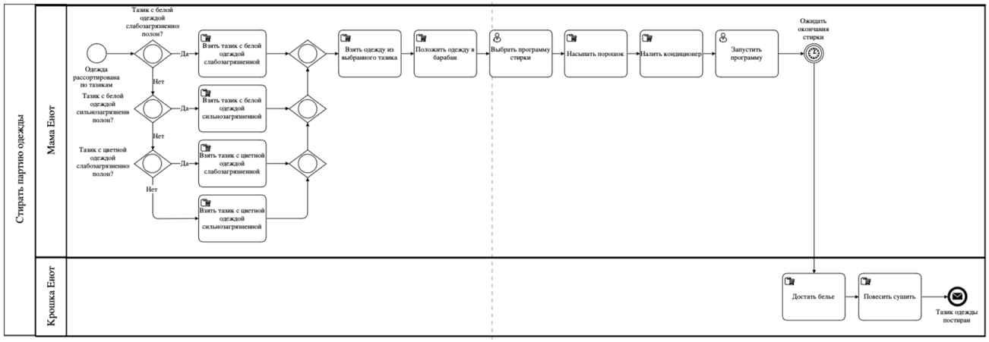
Рисунок 4 – Подпроцесс «Стирать партию одежды»

Список использованных источников и литературы:
1. Размещенное в СДО как «Моделирование бизнес-процессов_Лекция» исправленное и дополненное учебное пособие по «Моделированию бизнес-процессов» [Электронный ресурс]: учебное пособие / Ю. В. Кириллина, И. А. Семичастнов. — М.: РТУ МИРЭА
2. Долганова О. И., Виноградова Е. В., Лобанова А. М. Моделирование бизнес-процессов [Электронный ресурс]: Учебник и практикум для вузов. - Москва: Юрайт, 2020. - 289 с – Режим доступа: https://urait.ru/bcode/450550

